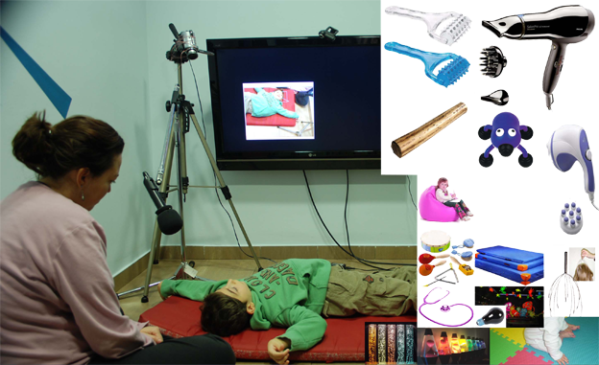
Aula Multisensorial TPA

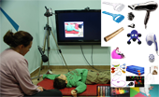
Aula Multisensorial TPA
Breve descripción | Una sala multisensorial normalmente cuesta miles de euros. Esta versión de bajo coste usa elementos caseros y software libre de estimulación causa efecto  Son espacios donde las personas que tienen cerradas algunas puertas sensoriales, refuerzan la expresión de sensaciones, sentimientos o deseos. A la vez, mejoran su capacidad de autocontrol y relajación. Todo ello en un espacio de experimentación multisensorial.
Para quién se hizo y con qué objeto | El propósito es aumentar el numero de salas multisensoriales sin depender de equipos costosos y usando ayudas de bajo coste.
Materiales y modo de funcionamiento | - Webcam,  - micrófono,  - colchoneta,  - secador de pelo,  - masajeadores con vibración,  - lámpara lava,  - nstrumentos musicales,  - luz negra y  - pintura fluorescente.
Proceso de elaboración | Es algo a la medida, según el presupuesto de cada institución, básicamente es comprar los elementos y acomodarlos en el espacio de forma adecuada.
Autores y datos de contacto | Apellidos: Betancur Posada  Nombre: Felipe  Dirección: carrera 41 aa numero 18 sur 07  Código Postal : 00000  Ciudad: Medellin  País: Colombia  Teléfono: 3527576  Correo electrónico : contacto@todospodemosayudar.com

Galería de imágenes

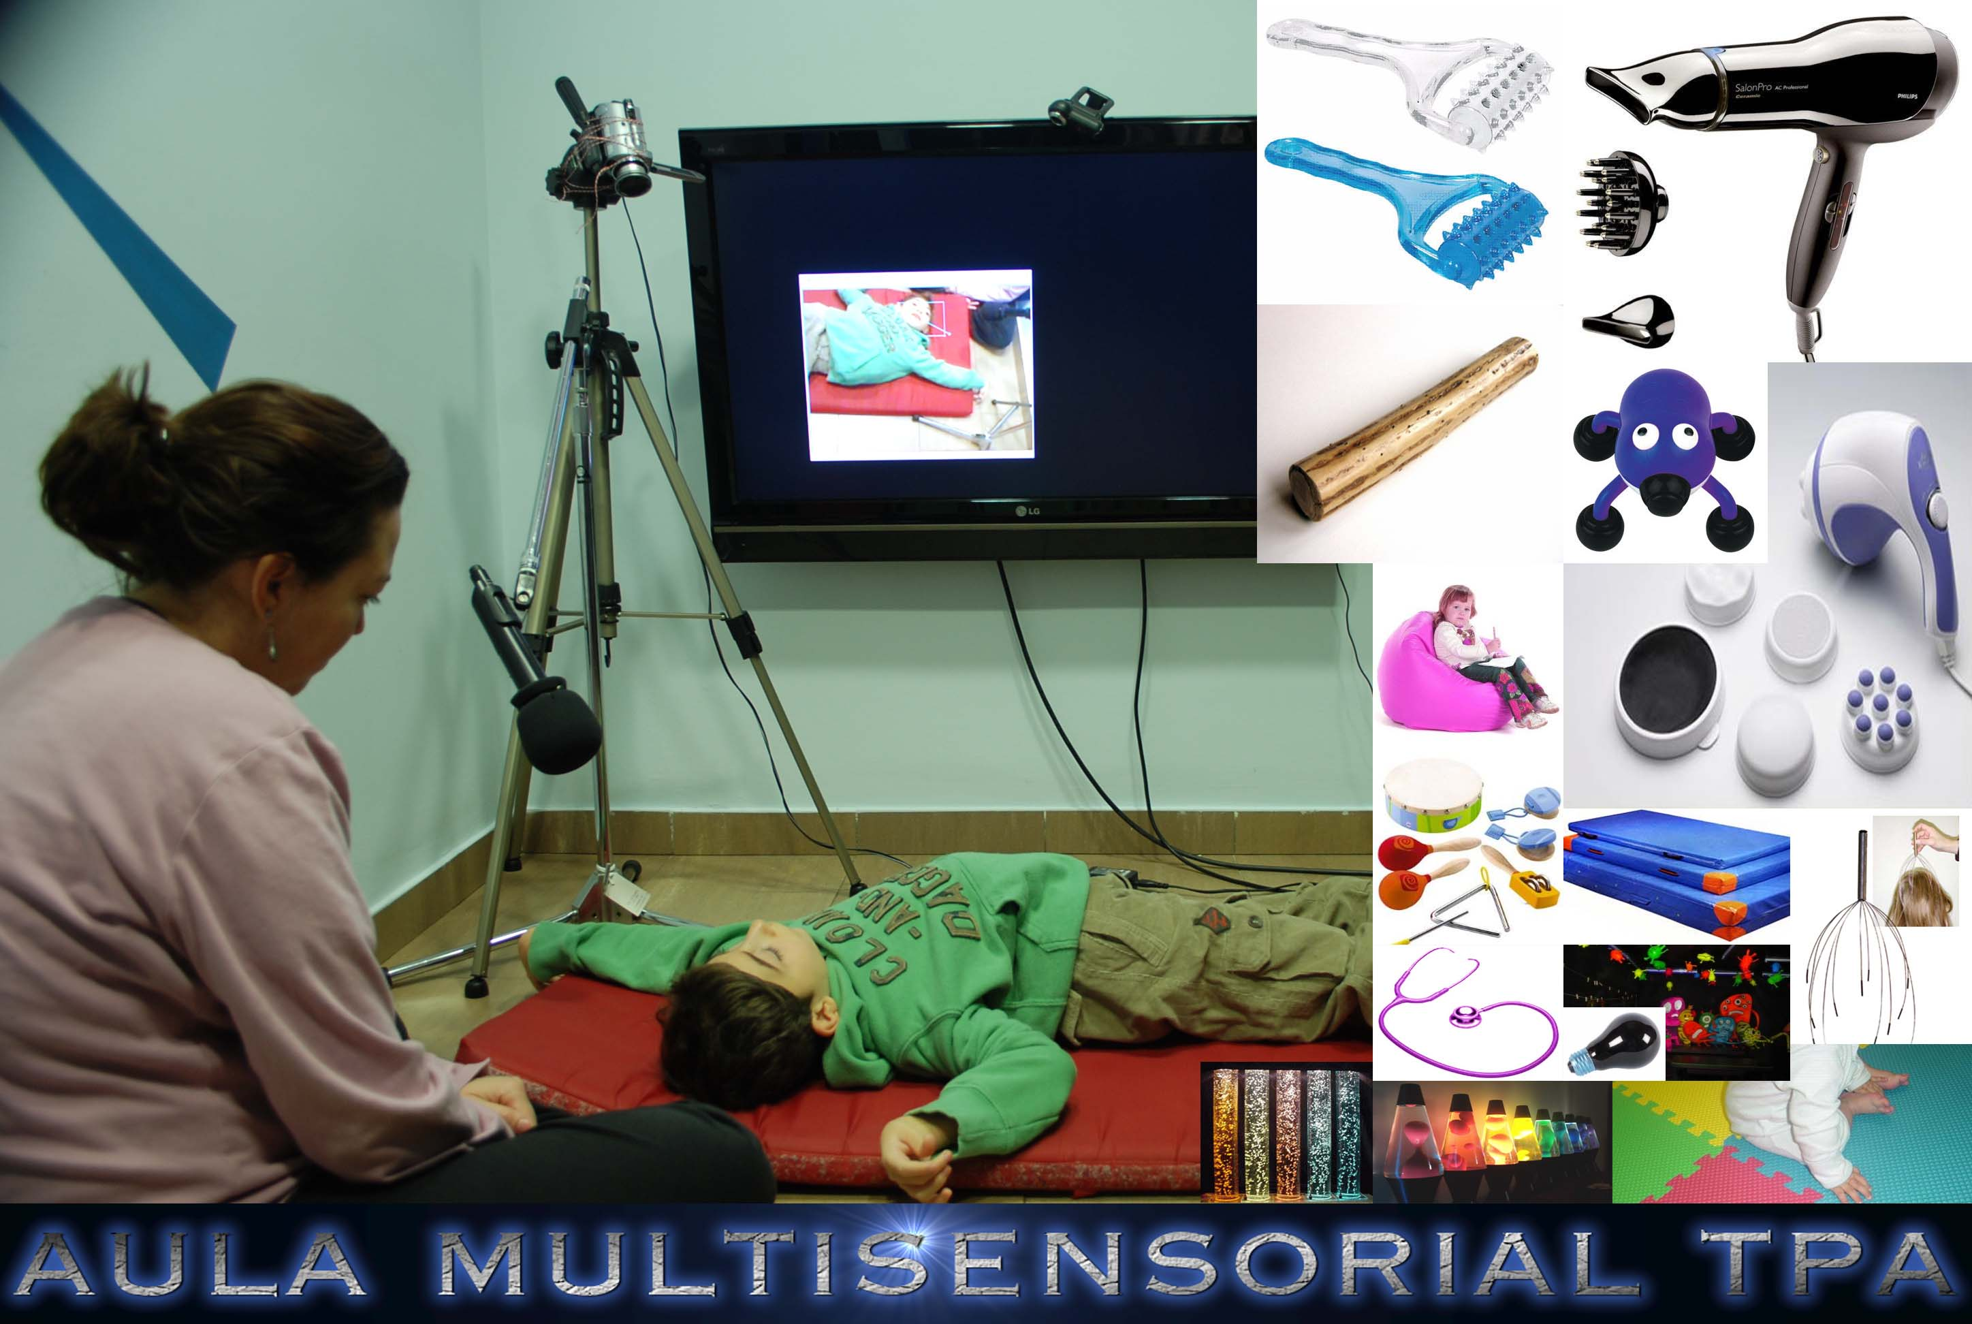
Imagen de una sesión utilizando elementos de esta sala multisensorial.

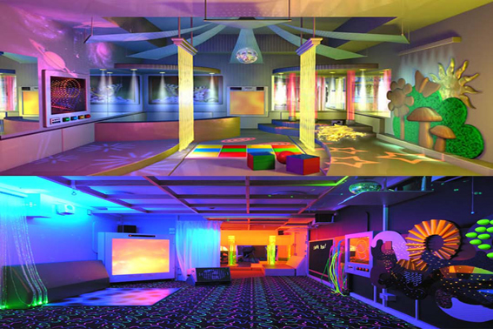
Imagen de sala multisensorial comercial.

